Un parasol XXL pour les brebis

Photo 10.1 – Les brebis à l’ombre grâce à OVIFRESH. CP : Campus des Sicaudières (79)
Avec le développement du pâturage tournant dynamique ou cellulaire, les brebis qui pâturent de petites parcelles sont souvent dépourvues d’ombre. En 2017, le lycée agricole de Bressuire dans les Deux Sèvres a donc imaginé un système d’ombrage artificiel facilement déplaçable au quad : l’OVIFRESH.
Le prototype autoconstruit par un salarié de l’exploitation du lycée, a donné pleine satisfaction. Pour Arnaud Oble, le directeur de l’exploitation, «sa facilité de transport d’une parcelle à l’autre et sa rapidité de déploiement sont ses principaux atouts ».
Développée en collaboration avec l’Institut de l’Elevage et le CIIRPO, dans le cadre d’un programme FranceAgriMer, cette innovation a reçu le prix spécial du jury lors du concours du Berger Futé du TechOvin 2017, puis un Sommet d'Or au concours de l'innovation du Sommet de l'élevage de Cournon en octobre 2018 ! OVIFRESH est une des 73 trucs et astuces répertoriés par SheepNet, disponible sur www.sheepnet.network/fr.
Facilement déplaçable avec un quad, constitué de filets de protection et d'une armature métallique, OVIFRESH est une ombrelle mobile de 20 m² destinée à un lot de 50 à 60 brebis. Composée de cinq panneaux dont un central fixe, son déploiement et sa remise en configuration transport se fait en quelques minutes à un seul opérateur. Le châssis roulant attelé au quad peut recevoir une série d’auges, et un système de franchissement de clôtures mobiles. OVIFRESH est commercialisé depuis l’an dernier sur commande par l’Alliance pastorale (www.alliance-elevage.com) à un prix d’environ 2200 € HT. Si vous êtes intéressé, vous pouvez contacter cette coopérative ou bien Arnaud Oble (arnaud.oble@educagri.fr).

Pour en savoir plus, vous pouvez consulter la vidéo sur http://www.sheepnet.network/fr/node/231 (image 10.2)
Image 10.3
Eric Royer, Institut de l’Elevage
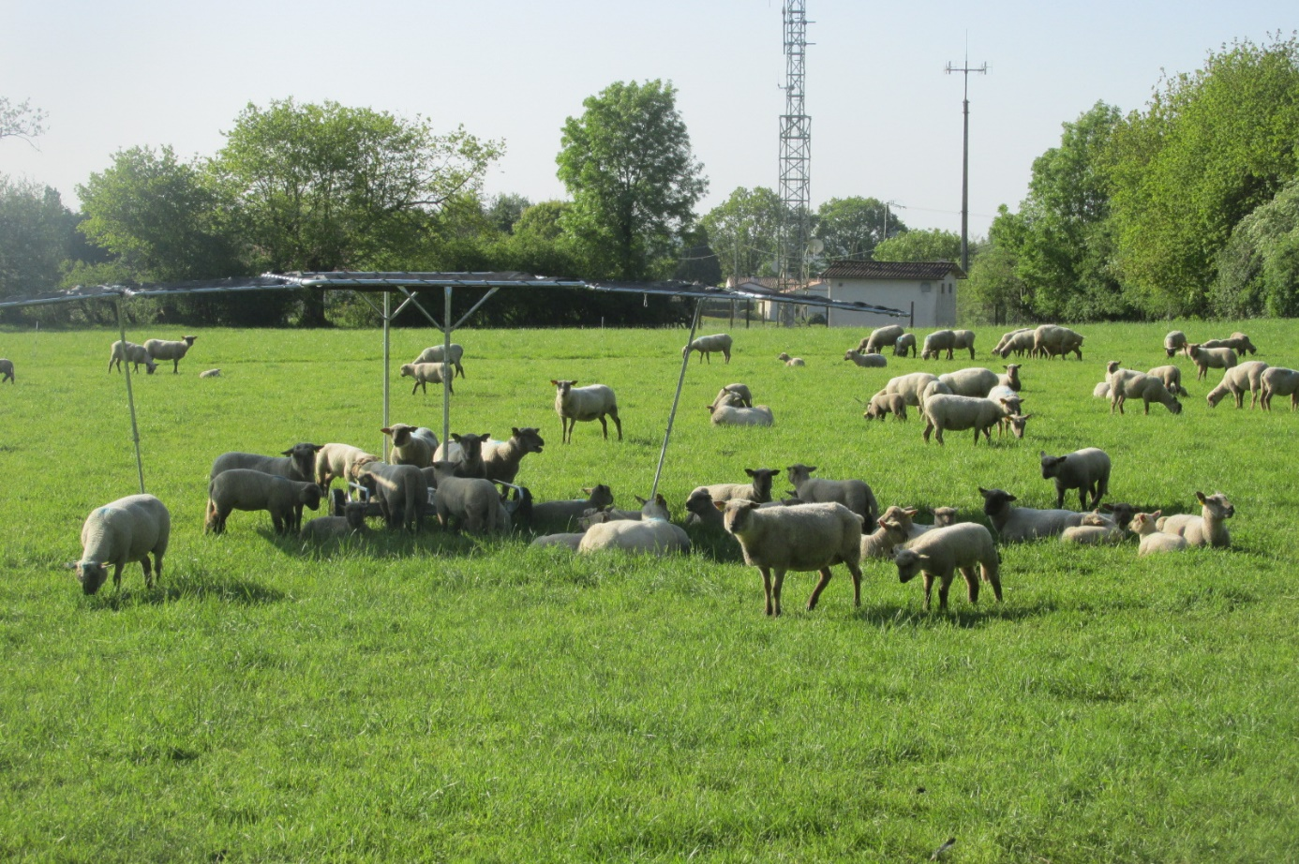
Photo : Inn’ovin

